ACTC融侨速汇杯华人网球大奖赛圆满落幕
240位华人好手参加单双打八个项目的角逐

（悉尼讯）由澳洲华人网球会主办的2025ACTC融侨速汇杯华人网球大奖赛，于11月23日和30日在Parramatta网球场举行。240位华人网球好手聚集一堂，参加男子A级别单打、男子B级别（红宝石和蓝宝石）单打、女子单打、男子A级别双打，男子B级别双打，女子双打和中年双打八个项目的比赛。
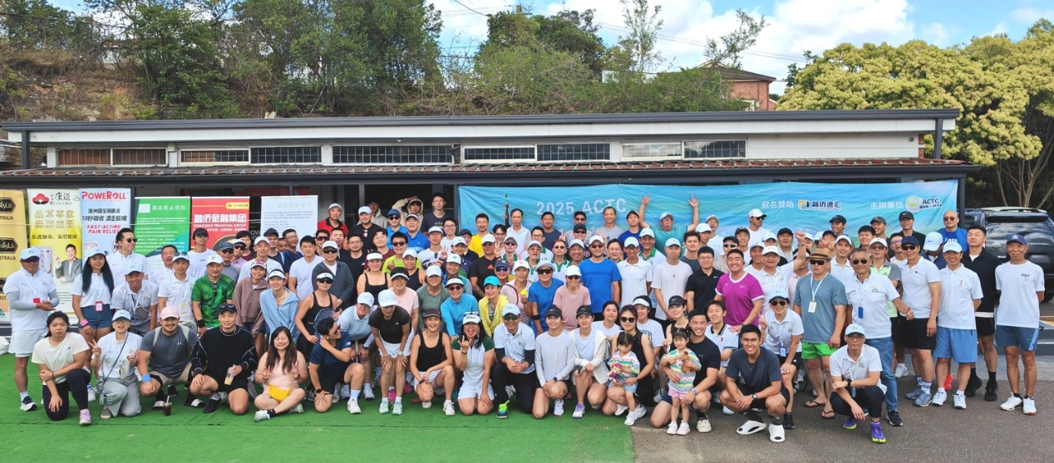
拥有20多年历史的ACTC华人网球大奖赛在澳洲华人网球圈有着广泛的影响力。球友每年期盼着这一网球盛宴，他们视大奖赛为年终大满贯，借此检验自己一年来球技的进步；同时当作和各路好手相聚交流切磋的好机会。

11月23日的单打比赛原定早上八点半开始，由于凌晨的暴雨带来了不确定性。单打四个项目有170场比赛，场次多，回合多，比赛胶着，给一天内完赛带来很大的挑战。 一大早，志愿者和热心球友上场清理13个赛场的积水。赛事组视情制定应变方案，及时调整赛制。比赛延迟一个小时，于上午九点半，13个赛场四个单打项目同时开战。
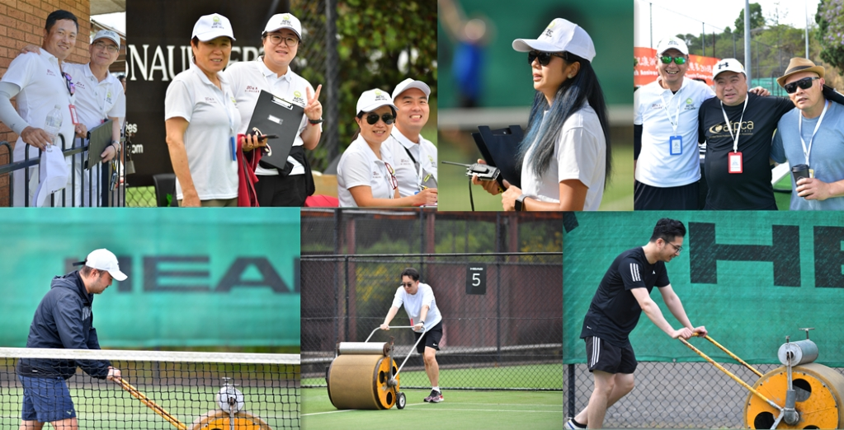
单打是对球员个人球技、战术及心理等综合能力的考验，独自上场和对手比拼是一种挑战。
男子A级别单打代表华人业余网球的最高水平，参赛的近20名球员个个身手不凡。 Benson Huang曾在2019，2022年两获A级别单打冠军，去年止步四强。这次经过赛前强化训练，以全胜战绩挺进决赛，最终战胜Roger Yu第三度赢得冠军。

男子B级别单打实行晋级制，前届冠军须参加A级别比赛。所以该项目不设种子，形成群雄争霸。角逐该项目球员人数最多，自2022年起分设了红宝石和蓝宝石组，分别有32位球员。 今年红宝石组由两位年轻华人移民二代闯进决赛，最终Timothy Chen夺得冠军，Joseph Shao获亚军。蓝宝石组则由多次参赛的两位“老将”Richard Gong和Oscar Wong决赛相遇，最后前者折桂。

女子单打蝉联两届冠军的Zijun Xia依然是大热门，移民二代Sharon Huang的参赛则增加了前者卫冕的悬念。十多年前，Sharon Huang曾三夺大奖赛少年女单冠军。两位好手不出所料地顺利会师决赛，最终Zijun Xia再度蝉联冠军， 取得女单三连冠的佳绩。

相对于单打日的周折，11月30日天公作美，双打比赛有条不紊，高效有序地顺利完成。

中年组双打，Xinrong Zhang/Sidong Pan决赛战胜老对手Andrew Au/Ka Sui Luk，重夺冠军。 Yingxi Ma/Sam Chan和Titus Chiu/Bill Peng并列第三。Yingxi Ma成为首位在中年组获得奖牌的女子球员。

本届女子双打杀出黑马，首次参赛的Xinyu Wang/Kaiyin Han表现亮眼，淘汰上届亚军闯入决赛。卫冕冠军Zilan Wu/Zijun Xia则更技高一筹, 在小组赛以及决赛两度战胜对手，以令人信服的实力再夺冠军。季军为Bei Han/Ying Li和Wendy Chan/Connie Kuo.

男子B级别双打Sonny Ng/Xing Wei以小组第二身份晋级淘汰赛后越战越勇，杀入决赛并完胜之前全胜战绩的Dongjie Zhang/Fan Wu，首夺冠军。Junde Liu/Yatao Cui 和Michael Wang/Chong Shi 并列季军。

男子A级别双打从小组赛开始就呈现了大量高质量的对抗比赛，过程惊心动魄。 决赛双方继小组赛的遭遇战后再度交手，双方展现极高水准，比分紧咬，最终Kane Duong/Delon Deng在抢七中挽救了两个赛点，最后以小分8:6险胜Roger Yu/Austin Han，勇夺冠军。Hao Chen/Patrick Shen和Benson Huang/James Lu并列第三名。
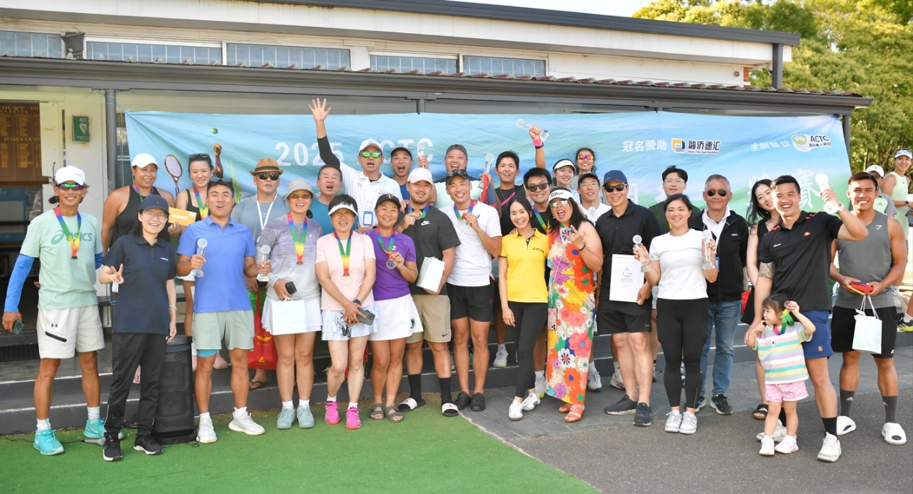
本届比赛涌现不少新生代球员，其中不乏华人移民二代好手。他们对老牌高手发起有力的冲击，也推动了大奖赛水准不断走高。随着新生代的成长，相信明年会有更多好手加入挑战行列，抢班夺权。让我们拭目以待！

2025ACTC融侨速汇杯华人网球大奖赛降下了帷幕。这是澳洲华人网球会和融侨金融集团合作第四个届，他们为华人社区体育的发展携手合作，为社会公益发光发热。
有关融侨速汇详情请浏览：www.moneychain.com.au
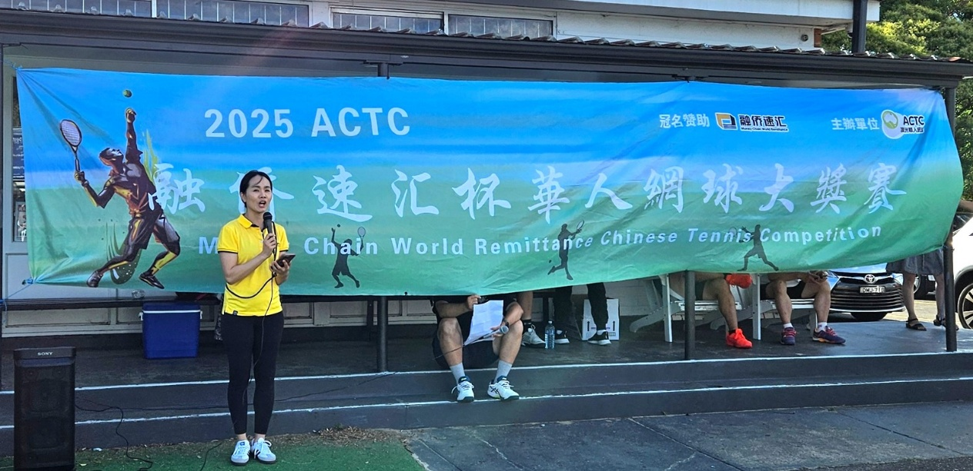
本届大奖赛还得到了皇族香米、Medibank、澳保商业保险、康道国际、Eastwood维塔康复、White Glo、东阿阿胶、雪之恋和Poweroll等公司的鼎力支持和赞助
澳洲华人网球会网址：www.actc.org.au

